DRUŠTVO SVETOVALCEV Z LAKTACIJO IN DOJENJE SLOVENIJE

Poročilo o delu v letu 2007

Marca 2007, na rednem Zboru članov, so člani društva sprejeli okvirni finančni plan in program dela za leto 2007. Ob koncu leta lahko ugotovimo, da smo najpomembnejše naloge uspeli realizirati. V letu 2007 se je upravni odbor sestal 2x, nadzorni odbor 1x, 1x smo imeli izredni Zbor članov, zaradi uskladitve statuta društva z novim Zakonom o društvih v RS. Pridobili pa smo tudi 26 novih članov. Ob koncu leta 2007 je v društvu delovalo skupaj 75 članov.

Najpomembnejša naloga članov našega društva je spodbujanje in promocija dojenja. O tem kaj smo počeli in kako smo delovali, smo v posebnem dopisu (skupaj s poročilom o delu v letu 2006), ob mednarodnem dnevu zdravja 7. aprilu 2007, obvestili takratnega ministra za zdravje RS, g. Andreja Bručana.

Marca 2007 smo zaključili s predavanji na 90-urnem tečaju v treh delih: Tečaj iz laktacije za opravljanje izpita Mednarodni pooblaščeni svetovalec za laktacijo IBCLC, ki je potekal januarja, februarja in marca 2007, v Termah Dobrna. Tečaja se je udeležilo 18 slušateljev. Tečaj smo pripravili v sodelovanju z Nacionalnim odborom za spodbujanje dojenja pri Društvu UNICEF Slovenija. Glede na izvedeno anketo, so bili udeleženci tečaja zadovoljni s pridobljenim novim znanjem. Tečaj je dobra priprava na izpit za mednarodnega pooblaščenega svetovalca za laktacijo IBCLC.
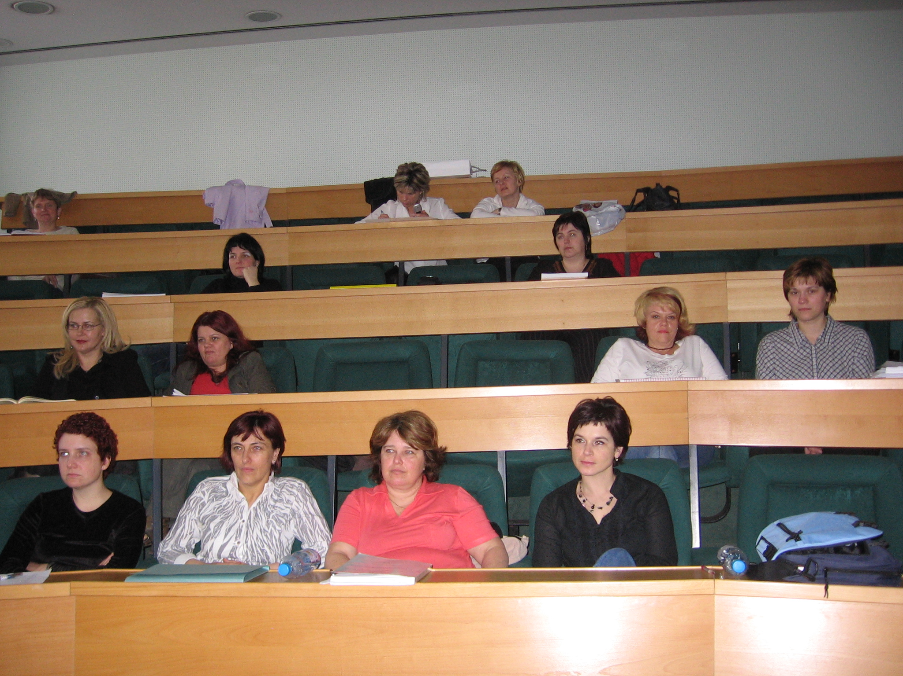
Udeleženke tečaja, Dobrna 2007.

Maja in junija 2007 smo se pripravljali na aktivnosti ob obeležitvi mednarodnega tedna dojenja, ki v Sloveniji vsako leto poteka v času od 1. do 7. oktobra. Junija so člani upravnega odbora, na seji 7.6.2007 sprejeli smernice delovanja. Začeli smo aktivnosti pri pripravi letaka, ki ga društvo izda ob Mednarodnem tednu dojenja. V letu 2007 je bil slogan ZGODNJI ZAČETEK DOJENJA-ZDRAVO ŽIVLJENJE. Natisnili smo 3.500 letakov.

Julija 2007 je bil v Mariboru izpit za Mednarodnega pooblaščenega svetovalca za laktacijo IBCLC. Izpit, v slovenskem jeziku, je opravljalo 20 oseb.

Septembra 2007 smo pričeli s pripravami za nov 90-urni tečaj v treh delih: Tečaj iz laktacije za opravljanje izpita Mednarodni pooblaščeni svetovalec za laktacijo IBCLC, ki je tudi tokrat potekal na Dobrni. Predavanja smo razdelili na daljše časovno obdobje, november 2007, januar in marec 2008, da bi tečajniki imeli več časa za učenje in dodatno samostojno izobraževanje. Tečaj smo spet pripravili v sodelovanju z Nacionalnim odborom za spodbujanje dojenja pri Društvu UNICEF Slovenija. Tečaja se je udeležilo 13 slušateljev.

1. do 7. oktober 2007 - Mednarodni teden dojenja v Sloveniji
Naše društvo je izdalo poseben letak v 3.500 izvodih. Posredovali smo 3.280 kosov na 28 naslovov v Sloveniji (srednje zdravstvene šole, zdravstveni domovi, porodnišnice, dispanzerji za žene). Letak je poudarjal pomembnost zgodnjega začetka dojenja, kar je poudarjal tudi letošnji svetovni slogan.



Informativne stojnice v mestih po Sloveniji. Na stojnicah smo zainteresirani javnosti ponudili informacije (zloženke, plakati, ustne informacije) o prednostih dojenja, s poudarkom na zgodnjem začetku dojenja in izključnem dojenju do otrokovega 6 meseca starosti.

Obveščanje javnosti o pomembnosti dojenja preko medijev je pomembna in stalna naloga članov našega društva. Mednarodni teden dojenja je pravi čas, ki ga člani društva izkoristijo za promocijo dojenja. V letu 2007 so naši člani sodelovali z naslednjimi mediji: Cveta Skale in Zlata Felc, TV SLO1, oddaja Dobro jutro; Zlata Felc in Romana Vasiljevič, VTV, oddaja Dobro jutro; Marjana Kugonič VTVin Radio Velenje; Andreja Domjan Arnšek, STA, članki v časniku Večer in Dnevnik ter prispevek na medmrežju www.siol.net; Ana Španinger Radio Murski valin Radio Ptuj; Cveta Skale Radio Fantasy , Radio Celje in Radio Štajerski val; Lea Ahčin Radio Kranj. Društvo je v tem tednu pripravilo poseben dopis za medije, v katerem je opozorilo na dogajanja ob tednu dojenja v Sloveniji. Posebni članki o dojenju so izšli v časnikih Večer, Slovenske novice, ONA (priloga Dela), Celjan, Novi tednik, Naš malček, Mama in na spletnih straneh www.siol.net, www.24ur.com in www.rtvslo.si. Glede na navedene aktivnosti, na gledanost TV programov, poslušanost radijskih postaj in naklade posameznih časnikov, lahko predvidevamo, da smo dosegli najmanj 200.000 prejemnikov informacij o dojenju.

Izobraževanje na področju dojenja je stalnica pri delu članov našega društva. Zavedamo se, da je potrebno strokovno in laično javnost sproti seznanjati z novimi dognanji stroke. Zato smo se tudi v letu 2007, kot soorganizatorji, pridružili Nacionalnemu odboru za spodbujanje dojenja pri Društvu UNICEF Slovenija, pri pripravi in izvedbi 5. simpozij z mednarodno udeležbo Prvo dojenje-jamstvo za uspešno dojenje, ki je bil 5. in 6. oktobra 2007 v Laškem. Naši člani so na simpoziju aktivno sodelovali kot predavatelji in kot slušatelji.

V tednu dojenja 2007 so v posameznih porodnišnicah in zdravstvenih domovih (dispanzerjih za otroke) v Celju, na Ptuju, v Ljubljani, v Mariboru) pripravili »dan odprtih vrat«, kjer so ciljnim skupinam predstavili porodnišnice in dispanzerje, s poudarkom na delu zdravstvenega osebja pri spodbujanju in ohranjanju dojenja.

November 2007 – slovesnost ob podelitvi priznanj novim IBCLC svetovalcem smo pripravili v Muzeju novejše zgodovine Celje, v otroškem muzeju Hermanov brlog. Ob kulturnem programu skupine Dominik, smo z novimi svetovalci poklepetali, izmenjali mnenja in jim zaželeli sreče in uspeha pri njihovem novem poslanstvu.

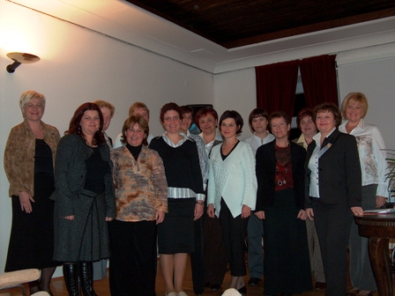

Mednarodno pooblaščene svetovalke za laktacijo IBCLC, Celje 2007.

Ostale aktivnosti naših članov

*Sodelovanje na domačih in mednarodnih simpozijih
Naši člani so priznani strokovnjaki na področju spodbujanja in promocije dojenja, zato so mnogokrat povabljeni k sodelovanju na domačih in mednarodnih simpozijih o dojenju. V letu 2007 so naši člani, kot predavatelji, sodelovali na simpozijih v tujini:
- 25. mednarodnem pediatričnem kongresu v Atenah, Grčija (25.-30. avgust 2007)-Zlata Felc,
- Mednarodna konferenca o humanih mlečnih bankah v Chestru, Anglija (20.-21. september 2007)-Andreja Domjan Arnšek
- Suvremena saznanja o laktaciji i dojenju, Medicinska fakulteta v Splitu, Hrvaška (11.-13. oktober 2007) – Zlata Felc, Cveta Skale, Andreja Takauc Golob.
Člani našega društva so kot predavatelji sodelovali tudi na simpozijih, strokovnih srečanjih in tečajih o dojenju v Sloveniji:
- 18. urni tečaji Spodbujanje dojenja v NPP v Celju, v Ljubljani; Zlata Felc,Cveta Skale, Marija Ocvirk, Andreja Domjan Arnšek, Borut Bratanič, Vilma Novak;
- Šole za starše v Celju, v Ljubljani, na Ptuju, v Kranju; Lea Ahčin, Andreja Domjan Arnšek, Ana Španinger, Marija Eržen, Gordana Njenjič, Marija Jenko;
- Zgodnja priprava na dojenje, Splošna bolnišnica dr. Jožeta Potrča Ptuj; Ana Španinger, Brigita Šustar, Lirija Zemljarič.

Člani našega društva so aktivni tudi pri pisanju strokovnih člankov o dojenju, ki so bili v letu 2007 objavljeni v specializiranih revijah, časopisih, priročnikih in brošurah:
- Priročnik za zdravstvene delavce - 18-urni tečaj Spodbujanje dojenja v novorojenčkom prijaznih porodnišnicah,
- Zdravstveni vestnik,
- Priročnik za starše - Novorojenčku na pot,
- ISIS,
- UTRIP.

V mestih Celje, Ljubljana in Bled enkrat mesečno deluje tudi Skupina za podporo dojenja. Svetovalci so večinoma člani slovenskega Društva za podporo in pomoč doječim materam ter hkrati tudi člani našega društva.

V letu 2007 smo se s Fakulteto za zdravstvene vede Maribor, na Univerzi v Mariboru, dogovorili za sodelovanje pri permanentnem izobraževanju s področja dojenja v Sloveniji. Članica našega društva Zlata Felc je bila v letu 2007 mentorica pri diplomski nalogi Zdravila in dojenje.

V letu 2007 je bila naša članica Zlata Felc, strokovnjakinja na področju pediatrije in dojenja, s strani bralcev tednika Celjan, nominirana za Celjanko leta 2007.

Kratko poročilo o delu našega društva in aktivnostih članov smo poslali gospe Wendelmoet Mulder, predstavnici v IBLCE odboru za Evropo, ki bo marca 2008 poročala o našem delu na sedežu IBLCE v Washingtonu.

Poročilo pripravili: Rada Hriberšek in Cvetka Skale
V Celju, 12. februar 2008
LETNO POROČILO DRUŠTVA SVETOVALCEV ZA LAKTACIJO IN DOJENJE SLOVENIJE

Društvo je v letu 2007 ustvarilo 9.034,02 Evr prihodkov in 7.191,90 Evr odhodkov, kar je prikazano v spodnjih preglednicah:

PRIHODKI v EVRIH
Članarina | 881,44
Tečaj Dobrna 2007- plačilo izstavljenih računov | 5.280,00
Tečaj Dobrna 2007/2008-plačilo izstavljenih računov | 2.850,00
Prostovoljni prispevki | 20,00
Obresti | 2,58
SKUPAJ | 9.034,02

ODHODKI v EVRIH
Tečaj Dobrna 07 (odmori, nočitev) | 1.586,61
Tečaj Dobrna 07/08 (odmori) | 356,25
Nagrade članom (sklep Zbora članov) | 3.600,00
Izobraževanje članov (kotizacija) | 130,00
Tisk letaka | 240,00
Muzej novejše zgodovine Celje-novi IBCLC | 350,00
Kulturni program-novi IBCLC | 178,11
Zdravniška zbornica Slovenije-kreditne točke | 33,10
VELB – CERP točke | 36,00
Banka Celje d.d. – provizija | 190,45
Materialni stroški (pisarniški material, PTT, fotokopiranje) | 491,38
SKUPAJ | 7.191,90

Po koncu poslovnega leta 2007 je nastal presežek prihodkov nad odhodki v višini =1.842,12 Evrov.

Obrazložitev: Presežek je nastal zaradi plačila kotizacije za tečaj Dobrna 07/08, ki se izvaja v letu 2008 (januar in marec). Presežek prihodkov nad odhodki se prenese v naslednje leto in bo uporabljen za uresničevanje namenov in ciljev opredeljenih v temeljnem aktu društva (24.člen ZDru-1).

Sredstva na dan 31.12.2007:
- Blagajna: 31,07 Evr
- TRR BC: 2.229,01 Evr
- Terjatve: 660,00 Evr

Poročilo pripravili: Cvetka Skale (predsednica) in Rada Hriberšek (tajnica)

V Celju, dne 12.01.2008

